формирование ОПТИЧЕСКИХ ПОЛИМЕРНЫХ структур в многослойных печатных платах
Хайдуков К.В., Ашарчук И.М., Хайдуков Е.В.
Аспирант, аспирант, к.ф.-м.н.
Институт проблем лазерных и информационных технологий РАН
E-mail: haidukov_11@mail.ru
С применением метода контактной УФ фотолитографии получены элементы полимерных оптических многомодовых и одномодовых волноводов, волноводные разветвители, в нескольких уровнях многослойной печатной платы. Полученные структуры перспективны для передачи данных между СБИС в микропроцессорных вычислительных системах [1]. Для формирования световедущей жилы волноводов использовался коммерческий материал OrmoClear30, обладающий высокой оптической прозрачностью во всех трех «телекоммуникационных» диапазонах длин волн вблизи 0.85, 1.3 и 1.5 мкм. Мономер имеет высокий показатель преломления n_{D} = 1.54 и способен к радикальной фотополимеризации под действием УФ актинического излучения. Коэффициент поглощения мономера вблизи 0.85 мкм составляет 0.2 дБ/см. Для создания буферного слоя и оболочки применялся мономер ОКМ-2 с показателем преломления n_{D} = 1.46.
Исследование оптических свойств OrmoClear30 в телекоммуникационной области длин волн вблизи 0.85 мкм проведено с использованием методов спектрофотометрии и рефрактометрии. Для измерения показателя преломления и материальной дисперсии использовался созданный в ИПЛИТ РАН спектроскопический рефрактометр, обладающий точность ±1 × 10⁻⁴.
Фотографии изготовленных массивов многомодовых полимерных волноводов, расположенных в двух уровнях многослойной печатной платы и волноводных разветвителей представлены на Рис. 1.
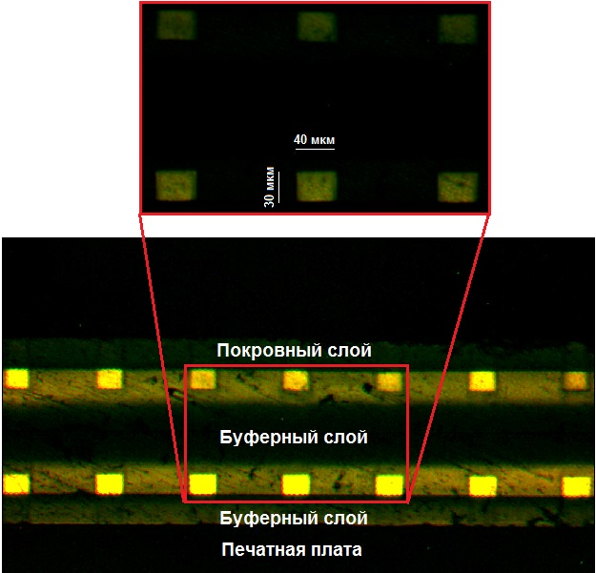  а) | 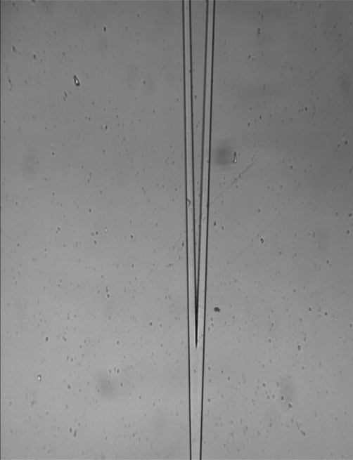  б)
Рис. 1. (а) Фотография массивов многомодовых полимерных волноводов, расположенных на двух уровнях многослойной печатной платы. Ширина волноводов составляет 40 мкм, высота 30 мкм, расстояние между волноводами 100 мкм. (б) Фотография полимерного волноводного разветвителя 1 х 2, изготовленного методом контактной УФ фотолитографии. Ширина и высота волновода 10 мкм, длина разветвителя 18 мм.
Особенность применяемого нами метода заключается в том, что для формирования световедущих жил волноводов используется узкополосное УФ излучение с длиной волны от 260 до 360 нм [2]. Выбор длины волны актинического излучения зависит от целевой толщины h световедущей жилы волновода. Это связанно с тем, что часть актинического излучения вследствие рассеяния на неоднородностях в композиции и буферном слое попадает под закрытые хромом участки фотошаблона и приводит к полимеризации композиции в этих областях. В результате происходит заращивание промежутков между световедущими жилами, что уменьшает разрешающую способность процесса.
Измерение коэффициента затухания света в полимерных волноводах проводилось методом последовательного среза. Коэффициент затухания α на длине волны 0,85 мкм составил 0,5 дБ/см, а коэффициент потерь на вводе-выводе K = 0.87. Для измерения скоростных характеристик полимерной оптической шины на печатной плате использовался метод глазковых диаграмм. В результате исследования было получено, что оптическая шина может быть использована для передачи информации со скоростями более 2 Гбит/с на канал.
Благодарности. Работа выполнена при поддержке гранта РФФИ № 13-07-12093 офи_м.
Литература
1. В.И. Соколов, А.С. Ахманов, С.М. Игумнов, С.И. Молчанова, А.Г. Савельев, А.А. Тютюнов, Е.В. Хайдуков, К.В. Хайдуков, В.Я. Панченко. «Разработка элементной базы высокоскоростных интегрально-оптических устройств на основе новых полимерных материалов». Вестник РФФИ, 2014, N. 3 (83), C. 82.
2. В.И. Соколов, А.С. Ахманов, С.М. Игумнов, Х. Людвигсен, В.Я. Панченко, А.Г. Савельев, Е.В. Хайдуков, К.В. Хайдуков. «Формирование массивов фторполимерных волноводов, обладающих высокой степенью интеграции, на печатной плате». Перспективные материалы, специальный выпуск № 14, стр. 249 – 254, февраль 2013.

